Interfaces 103: Build Dinamyc Interfaces

Las interfaces se pueden crear a partir de plantillas, las cuales tienen diferentes formas de diseñarlas y se puede hacer uso de local variables y reglas de ingreso. Las variables locales son usadas para almacenar datos y mostrarlos en una interfaz.

Las variables locales pueden ser usados para darle una mejor funcionalidad a la función forEach(), para permitir realizar listas dinámicas en donde se muestran valores recorriendo un arreglo de datos.

Tenemos como opción de uso las siguientes expresiones para el forEach() :

• fv!item (cualquier tipo) hace referencia al elemento actual.

• fv! index (Integer) se refiere a la posición del elemento en la matriz. línea.

• fv!identifier (Any Type Array) hace referencia al identificador del elemento actual (si este elemento es un

• fv!isFirst (booleano): verdadero para el primer elemento de la matriz de elementos; de lo contrario, falso.

• fv!isLast (booleano): verdadero para el último elemento de la matriz de elementos; de lo contrario, falso.

• fv!itemCount (Integer) hace referencia al número total de elementos (incluidos los nulos).

La función if () es útil cuando queremos crear una declaración condicional, donde se devuelve una expresión si una declaración es verdadera y otra, si una declaración es falsa. Para que la función if () funcione , necesitamos definir 3 parámetros:

• una expresión condicional que devuelve verdadero o falso
• qué devolver si es verdadero
• qué devolver si la condición no es verdadera

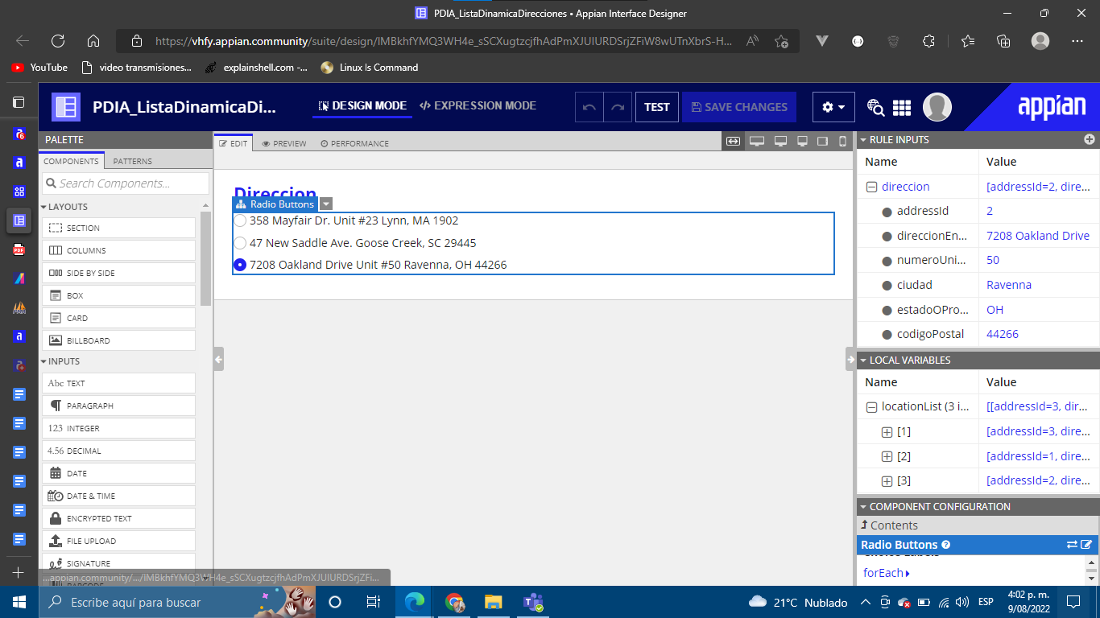

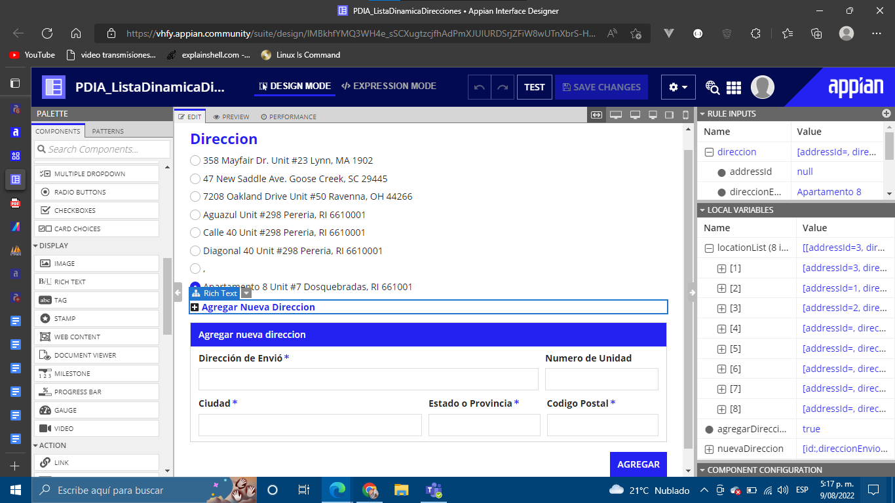

Las cuadrículas editables son una herramienta poderosa en Appian. Con él, podrá crear tablas que los usuarios pueden editar directamente desde la interfaz.

